Тема урока: Буква Цц и звуки Ц
Цель: создать условия для осознания и осмысления нового материала.
Задачи:
- Познакомить со звуком [ц] и буквами Ц, ц;
- Учить читать слоги, слова, предложения с новой буквой;
- Развивать речь учащихся с опорой на имеющийся у них опыт и знания.
Планируемые результаты:
Личностные: формирование уважительного отношения к людям труда, интерес к изучению нового.
Предметные: уметь выделять звук [ц] из слов, характеризовать его, распознавать в словах новый звук, читать слоги и слова с изученной буквой, называть буквы, которые используются для обозначения твердости согласных, и буквы, которыми обозначаются всегда твердые согласные звуки (ж, ш, ц); читать текст и выполнять задания к текстам.
Метапредметные
Познавательные: общеучебные – осознанно и произвольно строят речевые высказывания; логические – характеризуют звук [ц], букву Ц.
Регулятивные: формируют учебную задачу под руководством учителя.
Коммуникативные: соблюдают простейшие нормы простейшего этикета.
Оборудование: ноутбук, телевизор презентация, образцы печатных букв Ц, распечатанный текст.

Ход урока:
1.Самоопределение к учебной деятельности.
Ребята, покажите сейчас веселое лицо, грустное, сердитое.
Какое у вас сейчас настроение? Покажите его.
От того, какое настроение у человека, зависит, как он будет трудиться, общаться с окружающими. Очень важно, чтобы каждое утро у вас начиналось с хорошего настроения. И поможет вам ваша улыбка, доброе слово. Улыбнитесь друг другу. Так мы дарим друг другу здоровье и радость.
Грубых слов не говорите,
Только добрые дарите!
2. Актуализация опорных знаний.
Скажите, ребята, а чему мы с вами учимся на
уроках литературного чтения?
В народе говорят так: «Кто много читает, тот много знает».
Начинаем наш урок с повторения изученного:
- Сколько букв в русском алфавите?
- Повторим его.
- Сколько гласных букв?
- Какие буквы не обозначают звуков?
- Назовите только мягкие звуки?
- Назовите только твердые звуки?
Молодцы!
3. Выявление причины затруднения (постановка учебной проблемы)
А сейчас отгадайте загадку:
На одной ноге стоит,
в воду пристально глядит.
Тычет клювом наугад -
Ищет в речке лягушат. (цапля) (слайд)
Предлагаю сделать звуко-буквенный разбор слова «ЦАПЛЯ» (выходит ученик к доске)
- Сколько гласных букв? Значит сколько слогов в слове? Прохлопаем в ладоши.
- Поставь ударение.
- Сколько букв в слове?
- Сколько звуков?
Какую букву в слове «ЦАПЛЯ» мы еще не изучали? (ц)
Давайте произнесем этот звук и дадим
ему характеристику. (Желающий выходит к доске).
Итак, кто скажет, какая тема нашего урока? Чем мы будем сегодня заниматься на уроке? (дают ответы).
Физминутка –игра: «Кто внимательный?» (слайд)
Я буду показывать картинку, если в этом слове есть звук Ц, вы должны присесть, если нет –хлопнуть в ладоши. (КУРИЦА, ПОЛОТЕНЦЕ, КОЛЬЦО, КАПУСТА, КАСТРЮЛЯ, МОТОЦИКЛ, ЗВЕЗДЫ,ОГУРЦЫ, МОЛОДЦЫ!!!!!)

Речевая разминка:
- Чистоговорки Слайд)
Цы-цы-цы – вот поспели огурцы
Ца-ца-ца – захотели холодца
Ец-ец-ец – мы сорвали огурец
Цу-цу-цу – дети рады холодцу
Рцы-рцы-рцы – мы сорвали огурцы.
- Скороговорка:
Бегают две курицы прямо на улице. Слайд)
Прочитайте медленно, затем быстро.
- Слоговая таблица. Слайд)
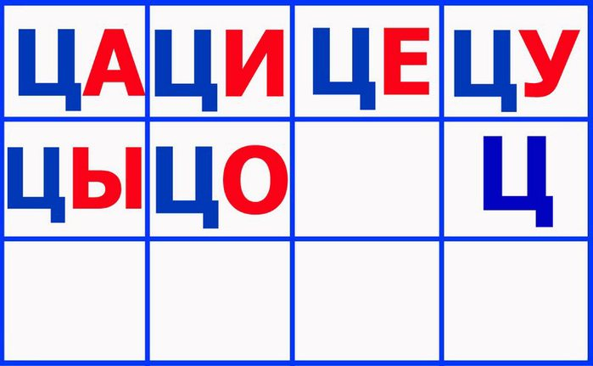
Ребята, а вы заметили, что слоги цы и ци читаются одинаково?
Какой можно сделать вывод?
Приведем примеры: цирк, цыпленок,мотоцикл

4. Реализация построенного проекта (первичное закрепление с проговариванием во внешней речи)

Игра «Магический квадрат»
У детей на партах квадраты с буквами. Ребята возьмите в руки карандаш. Найдите букву Ц обведите ее в кружок, теперь сделайте 2 шага вправо (И), два шага вниз (Р), один шаг влево (К).
Какое слово получилось? (цирк)
Кто из вас был в цирке?
Что вам понравилось больше всего.
Работа по учебнику.
Откройте учебник на странице 50.
Что изображено на рисунке? (арена цирка)
Каких участников представления вы узнали?
Составьте рассказ по рисунку. (Дети составляют рассказ)
Физминутка

Просмотр видеофильма. (слайд)

5.Самостоятельная работа с самопроверкой по эталону
Работа в паре.
Прочитайте текст. Подчеркните букву ц в тех словах, где она есть.

Циркач умеет гарцевать,
Зверей и птиц дрессировать,
И на трапеции вертеться,
И на канате танцевать.
Люблю цирк!
6. Включение в систему знаний и повторение (работа в паре)
Игра «Расшифруй слово»
3 5 1 7 4 2 6
Ж И Н Ы Н О Ц
(ножницы)
Сделаем звуко – буквенный разбор.
7. Рефлексия учебной деятельности на уроке.
Давайте вспомним с каким звуком мы познакомились на уроке?
Что вам на уроке понравилось больше всего?
Если на уроке вам было комфортно поднимите солнышко
Если вам на уроке было некомфортно, поднимите тучку.

